Муниципальное автономное дошкольное образовательное учреждение «Детский сад «Детский квартал»

Квест — игра «По дорогам сказок»
Детско-родительское мероприятие в средней группе.

Подготовила: Е.А. Войтова,
воспитатель МАДОУ «Детский сад «Детский квартал»

Соликамский ГО, 2022
Цель: организация совместного досуга, формирование интереса к чтению, русскому народному творчеству.
Задачи:
- Развивать социально-коммуникативные качества, умение коллективно решать общие задачи, проблемные ситуации.
- Расширять кругозор.
- Развивать логическое мышление, воображение.
- Обогащать словарный запас.
- Воспитывать интерес к чтению, чувства товарищества и взаимовыручки.
Место проведения: участок для прогулки.
Оборудование: маршрутный лист для каждой команды, пазлы, принадлежности для рисования, корзина или ведро, метла, фонограмма песни «В гостях у сказки», картинки - иллюстрации сказок, мнемотаблицы русских народных сказок.
Цель квеста — собрать ключевую фразу. Выигрывает та команда, которая сделала это первой. Учащиеся получают опережающее задание: подготовить название команды, девиз, эмблему. Командам выдаются маршрутные листы (пустые), в которых фиксируются названия этапов, ставится отметка о его прохождении. (Приложения). Задания могут быть созданы, как в интерактивном варианте с помощью различных интернет-сервисов (тогда для этого на этапе игры, где будут присутствовать такие задания, необходим доступ к интернету), так и в традиционном (задания распечатываются или озвучиваются участникам).
На каждом этапе находятся модераторы, которые следят за правильностью выполнения заданий и выдают участникам фрагмент ключевой фразы.
После того, как будут собраны все фрагменты, команды собирают всё высказывание, возвращаются на участок, откуда начался квест и показывают результат организатору. Капитаны команд отдают заполненные маршрутные листы организатору, который фиксирует время завершения всех заданий. Команды собираются на участке группы для подведения итогов, оглашения команды-победителя и награждения.
Ключевая фраза:
«Сказка – ложь, да в ней намёк, добрым молодцам урок» А.С. Пушкин «Сказка о золотом петушке» (фраза разбивается на 7 частей, конверт с частями выдается после выполнения всех заданий)
Ход игры:
Команды собираются на участке «В гостях у сказки»
Баба Яга:
Сегодня вас ждет увлекательное приключение. Вы попытаетесь найти мудрую мысль, которую сказал когда-то очень известный писатель, узнаете, в какой сказке эта фраза была упомянута впервые. А для этого мы с вами отправимся в удивительный мир сказок. Я надеюсь, что вы хорошо знаете различные сказки: народные, сказки русских и зарубежных писателей. Поэтому те препятствия, которые ждут вас на пути к цели, не будут для вас сложными.
Маршрутные листы выдаются командам.
Команды начинают прохождение маршрута.
1 станция «Поляна загадок»
- Шла Лиса по белу свету
и вдруг скалочку нашла.
А за скалочку за эту
много взять она смогла:
белу курочку,
сизу уточку,
гусочку-щипалку,
собачку-догонялку. (Лисичка со скалочкой)
- Кот, петух, баран, свинья.
В лес отправились друзья,
Там и поселились.
Жили дружно, веселились
Не боялись никого
Даже волка самого. (Зимовье)
- Нет ни речки, ни пруда.
Где воды напиться?
Очень вкусная вода
В ямке от копытца. («Сестрица Алёнушка и братец Иванушка»)
- Отворили дверь козлята
И пропали все куда-то. («Волк и козлята»)
- На окошке он студился
Взял потом и укатился
На съедение лисе. («Колобок»)
- Помогла нам яблонька,
Помогла нам печка,
Помогла хорошая, голубая речка,
Все нам помогали, все нас укрывали,
К матушке и батюшке мы домой попали.
Кто унес братишку? Назовите книжку? («Гуси-лебеди»)
- Послушав лисьего совета,
Сидел на речке до рассвета.
Рыбешки, правда, не поймал,
Лишь хвост бедняга потерял. (Лисичка Сестричка и серый волк)
- Сидит в корзинке девочка
У мишки за спиной.
Он, сам того не ведая,
Несет ее домой. … («Маша и медведь»)
- Надо курочке бежать
Петушка скорей спасать
Он так торопился,
Бедный, подавился. («Петушок и бобовое зернышко»)
2 станция «Почта»
Представьте себе, что герои сказок могли бы присылать вам телеграммы. Узнайте героев, от которых пришли телеграммы, назвав героя и сказку.
(За каждый правильный ответ команда получает 1 балл)
1. «Безобразие, кто-то съел мою кашу и сломал мой стул» Ответ: Медвежонок («Три медведя»)
2. «Все закончилось благополучно, только мой хвост остался в проруби» Ответ: Волк («Лиса и волк»)
3. «Спасите, нас съел серый волк» Ответ: Козлята («Семеро козлят»)
4. «Очень расстроена. Нечаянно разбила яичко» Ответ: Мышка («Курочка Ряба»)
5. «Дорогие бабушка и дедушка, не волнуйтесь. Я придумала, как обмануть медведя. Скоро буду дома» Ответ: Маша («Маша и медведь»)
6. «Помогите, мой брат превратился в козленочка»
Ответ: Алёнушка («Сестрица Аленушка и братец Иванушка»)
3 станция «Собери сказку».
Дети собирают из разрезных картинок (пазлы) изображения и называют сказку.
4 станция «Мастерская художника»
Нарисовать портрет сказочного персонажа Бабы Яги. Каждый член команды рисует отдельные детали. (Оценивается качество рисунка и время).
5 станция «Сказочное лото»
(Ребята заполняют большую карточку с маленькими картинками для нужной сказки, родители отгадывают сказку, спрятанную в ребусе.)
6 станция «Театральная»
Родители выбирают лист с заданием: слова героя русской народной сказки, читает написанное от лица персонажа, используя мимику, голос, дети отгадывают кто говорил эти слова и из какой сказки.
7 станция «Спортивная»
Игрок одной ногой стоит в ступе (корзина или ведро), другой на земле. В руке он держит метлу. В таком положении необходимо пройти всю дистанцию до стула, обойти его, вернуться к месту старта и передать метлу следующему игроку. Это задание выполняют все члены команды. (При подведении итогов учитывается время, потраченное на игру).
Баба Яга:
Я поздравляю команды за активное участие в игре. Вы собрали высказывание великого русского писателя Александра Сергеевича Пушкина о сказках, которое мы можем увидеть в «Сказке о Золотом петушке». И я надеюсь, что это путешествие по сказкам стало для вас не только увлекательным, но и поучительным. А слова: «Сказка – ложь, да в ней намёк, добрым молодцам урок» вы будете помнить, и с удовольствием будете продолжать читать сказки: народные, русских и зарубежных писателей.

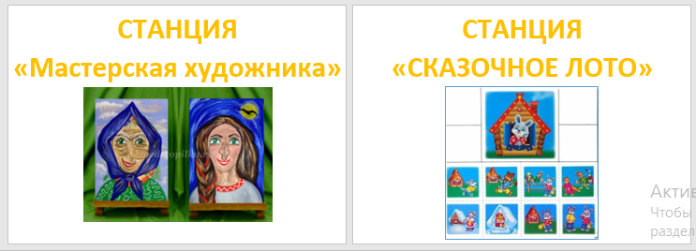
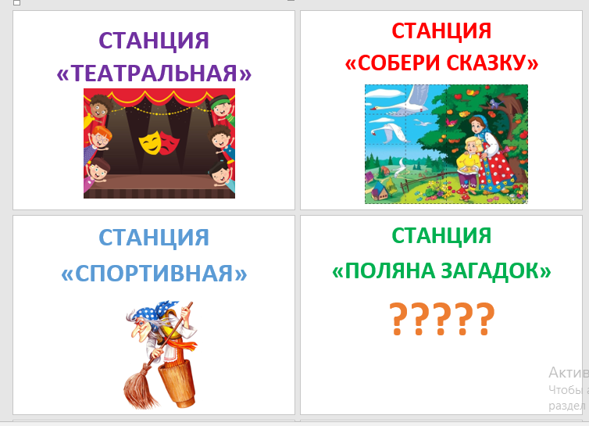
Приложение 1. Название станций.

Приложение 2. Маршрут квест-игры


